**Foro 1_Imagen objetivo**

Cada participante enviará al docente una foto, imagen, dibujo o colage  que exprese su idea de proyecto económico y/o plan de negocio, expresando claramente la situación inicial o actual y la situación deseada una vez ejecutado el proyecto o plan de negocio.

RESPUESTA:

Título del proyecto: “Implementación de prácticas agroecológicas en suelos degradados del municipio de Caquiaviri del departamento de La Paz”.

SIN PROYECTO

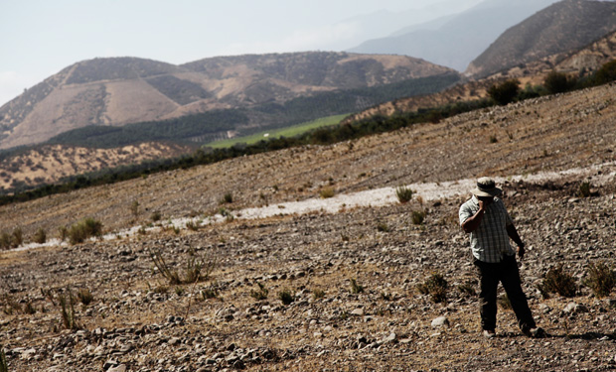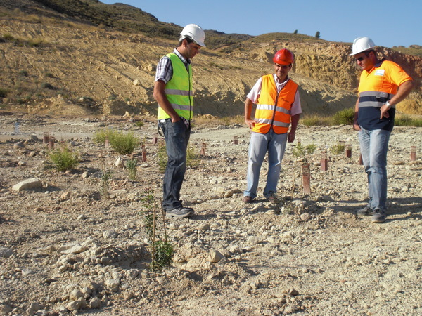

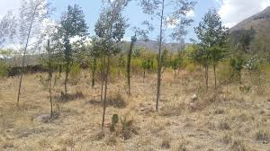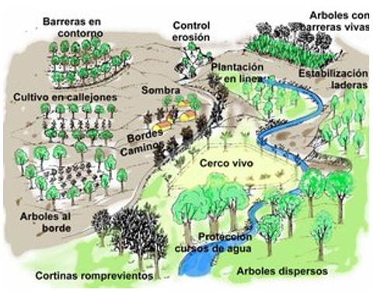CON PROYECTO